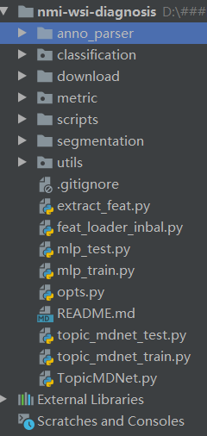

**前两个模块主要功能：**

实现了寻找，加载和存储需识别的图像和PPT的路径，实现了将区域注释加载到字典中，实现了将注释覆盖到ppt图像上，和在幻灯片图像上绘制特定级别的注释轮廓。

gen_patches.py

获取图片和幻灯片地址；将注释覆盖在幻灯片上显示

load_anno.py

将区域注释加载到字典中

overlay_anno.py

在幻灯片图像上绘制特定级别的注释轮廓

Images.py

主要为处理图像数据的工具集

Custom_data_loader.py

主要为对图像数据的处理打包下载

Data_weighted_loader.py

主要为对特殊标签的处理

Gen_feas.py

主要功能为调整参数和模型，实现图像在h5文件中的存储

Seg_wsi.py

主要功能为对幻灯片病理图像实现处理

anno分析

得到斑的信息：根据注释和幻灯片信息生成面片图像和遮罩。

加载：排列每个区域的轮廓坐标。

遮罩：在特定级别上将注释轮廓绘制到幻灯片图像上。

分类

取得数据：获得图像，对图像进行数据扩充

分类器：涉及到最后一个完全连接的层

自定义数据加载器

数据发生器

V3开端

选择

测试

训练

利用率

下载

存了一些下载的图片img

**分割**

Init，数据预处理模块

Image基本工具，图像数据的实时数据增强，可以方便的拓展

其中有这些步骤

返回默认的浮点类型为一个字符串

返回默认的常规图片数据类型，也是一个字符串，channelfirst或channellast

返回数值表达式中要用的fuzz值，是一个浮点数

下面几步涉及numpy image tensor

提供一个随机旋转用于Numpy图片网络

提供一个随机空间转换用于Numpy图片网络

提供一个随机空间剪切用于Numpy图片网络

提供一个随机空间增长用于Numpy图片网络

用一个矩阵接收精确的图片变换

转换成一个三维数组给一个PIL图片实例

等等

数据资料

对数据的标签进行处理，标签有两个以上的类时发出警告

然后对特定的标签进行考虑，超出预期范围也发出警告

Opts选项

对数据处理给出一些选项，比如

批处理的大小

学习率

学习率衰减

Unet的下降率

Seg wsi

分割的核心部分（我觉着像）

从clear-margin-pos中载入清晰的边缘，边界是单边的

然后进行分割的计算和处理

保存分割和取样的结果，一定要是png（无损压缩）格式

训练

设定训练设置，确定设置，保存计算metrics（得分）

进行相关定义，如输入保持、模组、损失、优化程序、保存器

最后开始正经测试和训练

Unet

一个cnn的神经网络，有8层，4层编码4层解码。这里搭了一个。

**Metric：**

双语评估替补，所谓替补就是代替人类来进行评估机器翻译的每一个输出结果

描述用于计算的类(基于共识的图像描述评估)；接受一个字符串作为输入，并返回一个可以给定的对象要么是cook_refs，要么是cook_test。这是可选的:cook_refs和cook_test也可以接受字符串参数。

计算膀胱图像数据集f1得分

MeterPython包装器meter实现

Pycoco评估

Pycoco工具

还有标记器

没有文档说明，要看懂只能去看源码

）

**Script略，里面没有py**

分段（切割）

获得数据、选项、公用程序、判定共有

公用程序

数据加载、数据求值、幻灯片加载、主体数据加载器

最后几个单独的拼py

提取feat、加载feat、选项、topic测试和训练